Я хочу рассказать о своей прабабушке, Труновой Нине Егоровне (в девичестве Пеньковой). Родилась она в 26 февраля 1939 году в деревне Кожухово, Плавского района, Тульской области. Война сюда пришла уже в 1941 году, когда ей было всего 2 года, но до сих пор она часто рассказывает об отрывках воспоминаний. Стремительный прорыв передовых частей немецкой 2-й танковой армии генерала Г. Гудериана на Тульском направлении привел к тому, что 26 октября 1941 года город Плавск был взят. 54 дня город находится во временной немецкой оккупации — с 26 октября по 20 декабря 1941 года/

Её папу, Пенькова Егора Ивановича, 1908 года рождения, забрали в ряды Советской армии в 1941 году. Уже в 1942 году он без вести пропал. У мамы было четверо детей. Жили они в кирпичном доме вместе с бабушкой, дедушкой и братом папы, который был инвалидом и всё время сидел на кровати в отдельной комнате. Когда пришли захватчики, несколько человек поселили к ним. Прабабушка говорит, что дети всё время сидели и спали на печке. Кушать было нечего. Всех кур и другую живность растащили и съели сразу. Осталась только корова. Мама мазала ее солидолом, немцы брезговали пить молоко, а дети пили, чтобы выжить. Выходить во двор было опасно. Когда была бомбёжка, все спускались в подвал. Воровали немцы всё, что имело какую-либо ценность. Но детей не обижали.

После окончания войны бабушка с братьями, сестрами и мамой переехали в дом, который её папа начал строить ещё в мирное время. Но он был не достроен, первое время жили без пола и окон. Постепенно жизнь налаживалась. Несмотря на все трудности, прабабушка отучилась на бухгалтера в г. Омск, где и встретилась с будущим мужем, Труновым Владимиром Георгиевичем. Родом он из г.Сорочинск, Оренбургской области. Они поженились и жили в Оренбурге, где и родили двоих сыновей. Моей прабабушке 26 февраля исполнилось 86 лет. Мы ее очень сильно любим и стараемся во всем помогать и поддерживать.

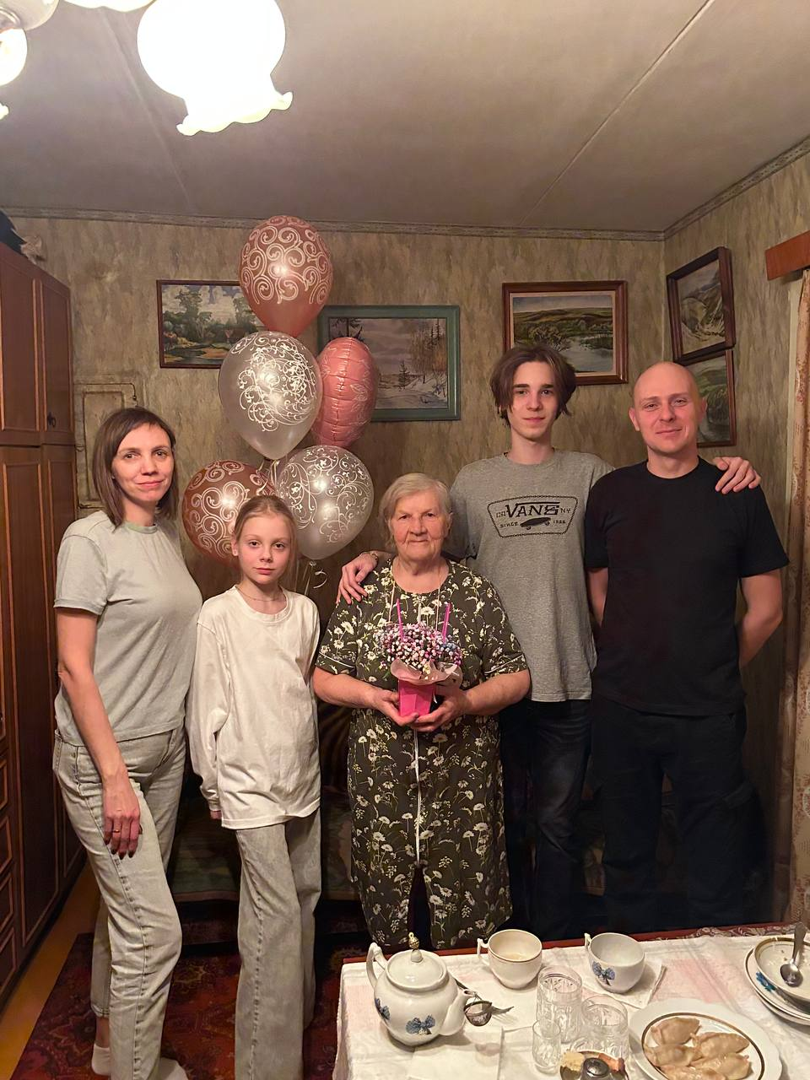

Трунова Алиса, ученица 4 а класса

МОАУ «Лицей №3» г. Оренбург